Всероссийская олимпиада школьников по предмету «Физическая культура»
2024-2025 учебный год
Муниципальный этап 9-11 классы (девушки, юноши)

Инструкция по выполнению заданий теоретико-методического тура

Вам предлагаются задания, ответы на которые Вы должны вписать в бланк ответов.
Задания объединены в 6 групп:
1. Задания в закрытой форме №№ 1-15, с выбором одного правильного ответа. При выполнении этих заданий необходимо выбрать одно правильное завершение из предложенных вариантов, и зачеркиванием соответствующего квадрата внести в бланк ответов: «а», «б», «в» или «г». Например:
 | а |  | б |  | в |  | г
Ряд заданий оценивается, если отмечены все зачетные варианты. Это условие указано в задании («Отметьте все позиции»). Например:
 | а |  | б |  | в |  | г
Жюри оценивает каждый верный ответ.
2. Задания в открытой форме №№ 16-20, то есть без предложенных вариантов ответов. При выполнении этих заданий необходимо самостоятельно подобрать определение (правильный ответ), которое, завершая высказывание, образует истинное утверждение. Правильно подобранное определение (правильный ответ) вписывайте в соответствующую графу бланка ответов. Жюри оценивает каждый верный ответ.
3. Задания «на соответствие» № 21-23, где Вы должны найти правильные связи позиций из двух столбцов таблицы и вписать их в бланке ответов в таблицу, например: 1 – а, 2 – г и т.д. Жюри оценивает каждую верную позицию.
4. Задание на выбор позиций № 24, где Вы должны из предложенного списка выбрать правильные позиции и вписать их в бланк ответов.
5. Задание процессуального или алгоритмического толка № 25, где Вы должны правильно указать последовательность предложенных позиций. Записи выполняются в бланке ответов. Записи должны быть разборчивыми.
6. Задание-задача № 26, где Вы должны решение и полный ответ записать в бланке ответов.

Исправления и зачеркивания оцениваются как неправильный ответ, за допущенные участником в ответах орфографические ошибки ответ считается неверным.

Внимательно читайте задания и предлагаемые варианты ответов. Старайтесь не угадывать, а логически обосновывать сделанный Вами выбор. Пропускайте незнакомые задания. Это позволит сэкономить время для выполнения других заданий. Впоследствии Вы сможете вернуться к пропущенному заданию.

Время выполнения заданий – 45 минут.

Желаем удачи!
Всероссийская олимпиада школьников по предмету «Физическая культура»
2024-2025 учебный год

Муниципальный этап 9-11 классы (девушки, юноши)

ЗАДАНИЯ В ЗАКРЫТОЙ ФОРМЕ

1. Кто из педагогов является основоположником научной системы физического воспитания в России?
а) Лев Павлович Матвеев;
б) Владимир Петрович Куц;
в) Петр Францевич Лесгафт;
г) Михаил Яковлевич Виленский.

2. Сколько ступеней выделяют при сдаче норм Всероссийского
физкультурно-спортивного комплекса «Готов к труду и обороне» в настоящее время?
а) 3; б) 8; в) 11; г) 18.

3. В каком виде спорта при нарушении правил игровое время останавливается…
а) теннис; б) волейбол;
в) баскетбол; г) футбол.
4. Какое из упражнений является скоростно-силовым …
а) переднее равновесие;
б) прыжок в длину с места;
в) упор лёжа;
г) становая тяга.

5. Как называется положение короля в шахматной игре, при котором ходить можно только им одним, а ему ходить некуда ….
а) мат; б) рокировка;
в) пат; г) цейтнот.

6. Укажите виды спорта в состав команды которых входят 7 человек …
Отметьте все позиции.
а) футбол; б) гандбол; в) керлинг; г) водное поло.

7. Что из перечисленного относится к внутренним признакам утомления?
а) боль в мышцах; б) нарушение координации движений;
в) учащённое дыхание; г) тремор рук.

8. В каком виде спорта существует приём «вбрасывание»?
Отметьте все позиции.
а) хоккей; б) футбол; в) волейбол; г) баскетбол.

9. Сколько категорий нарушений антидопинговых правил согласно Антидопинговым правилам РУСАДА?
а) 9; б) 10; в) 11; г) 12.

10. В каких видах спорта спортсмен для выполнения стартового движения
использует специальное оборудование? Отметьте все позиции.
а) лёгкая атлетика; б) плавание;
в) лыжные гонки; г) конькобежный спорт.

11. Сколько стран участвовало в Играх БРИКС в 2024 году в России?
а) 93; б) 67; в) 111; г) 82.

12. Мария Ласицкене стала чемпионкой на Играх XXXII Олимпиады в 2020 году в Токио в …
а) лёгкой атлетике; б) плавании;
в) художественной гимнастике; г) спортивной гимнастике.

13. Метод, где все занимающиеся одновременно выполняют одни и те же упражнения под руководством преподавателя, называется…
а) групповой; б) фронтальный;
в) индивидуальный; г) круговой.

14. К скоростно-силовым видам спорта (спортивным дисциплинам) относятся… Отметьте все позиции.
а) бег на 3000 м; б) тяжелая атлетика;
в) метание копья; г) плавание на 50 м.

15. В каком году прошли первые Паралимпийские игры?
а) в 1964 в Токио; б) в 1960 в Риме;
в) в 1968 в Мехико; г) в 1980 в Москве.

ЗАДАНИЯ В ОТКРЫТОЙ ФОРМЕ

16. На какой из фотографий представлен первый представитель России в Международном олимпийском комитете? Напишите ответ в бланке ответов, а также его имя и фамилию.
а)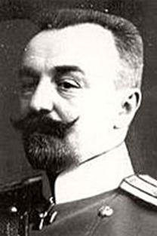 | б)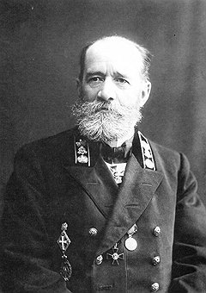 | в)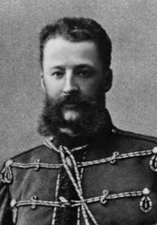 | г)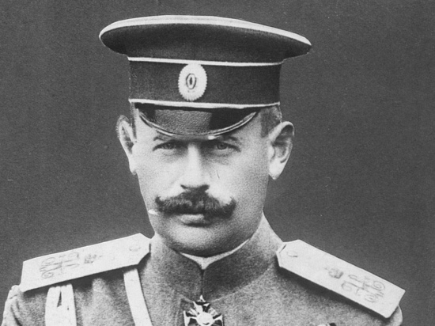

17. Физическое качество человека, способность к продолжительной и эффективной физической работе умеренной интенсивности…

18. Своеобразное двоеборье, комбинация киберспортивной дисциплины и ее аналога в традиционном спорте называется …

19. Как называется проба с задержкой дыхания на выдохе …

20. Кто несёт ответственность за любое нарушение антидопинговой
политики и правил в процессе медицинского обслуживания спортсмена?
В ответ запишите только одно слово в именительном падеже.

ЗАДАНИЯ «НА СООТВЕТСТВИЕ»

21. Установите соответствие между олимпийскими традициями и когда и где они впервые появились.
1. Помещать олимпийский огонь на стадионе | а) 1936 год, Берлин
2. Эстафета олимпийского огня | б) 1928 год, Амстердам
3. Олимпийская клятва арбитров | в) 1920 год, Антверпен
4. Олимпийская клятва участников | г) 1968 год, Мехико

22. Распределите показатели по группам.
1. Показатели развития физических качеств | а) силовой индекс/кистевая динамометрия;  б) осанка;  в) показатели скоростно-силовых  способностей;  г) компоненты массы тела;  д) жизненная ёмкость лёгких;  е) показатели пассивной гибкости.
2. Показатели здоровья
3. Показатели телосложения

23. Установите соответствие между названием метода физического воспитания и его содержанием. Ответ запишите в бланк ответов.
Методы физического воспитания | Содержание
1. Игровой метод | а) Показ
2. Наглядный метод | б) Контрольная тренировка
3. Словесный метод | в) Объяснение
4. Соревновательный метод | г) Повторный
5. Метод строго регламентированного упражнения для воспитания физических качеств | д) Подвижные игры

ЗАДАНИЕ НА ВЫБОР ПОЗИЦИЙ

24. Выберите спортивное оружие фехтовальщика. Все правильные варианты ответа напишите в бланке ответов:
секира, алебарда, сабля, кастет, копьё, шашка, булава, нож, клинок, пика, рапира, ятаган, кортик, меч, штык, шпага, молот, альпеншток, секач.

ЗАДАНИЕ ПРОЦЕССУАЛЬНОГО ИЛИ АЛГОМЕТРИЧЕСКОГО ТОЛКА

25. Представьте в виде последовательности виды спорта по мере
их возникновения. Ответ буквами напишите в бланк ответа.
а) футбол;
б) фиджитал-спорт;
в) панкратион;
г) сноуборд;
д) баскетбол;
е) волейбол.

ЗАДАНИЕ-ЗАДАЧА

26. Решите задачу:
На тренировке спортсмен выполнил приседания со штангой. Всего было
сделано 5 подходов.
1-й подход: 20 повторений с весом 25 кг.
2-й подход: 15 повторений с весом 40 кг.
3-й подход: 10 повторений с весом 50 кг.
4-й подход: 8 повторений с весом 55 кг.
5-й подход: 5 повторений с весом 60 кг.
Рассчитайте суммарный объём нагрузки спортсмена в данном упражнении.
Решение и ответ запишите в бланк ответов.

Вы закончили выполнение задания!
Поздравляем!

